PLANO MUNICIPAL DE VACINAÇÃO
2021
Caroline Citoula Paim
Coordenadora Atenção Basica
Citnia Ariane Barboza de Ayres
Secretaria Municipal de Saúde

23/08/2021
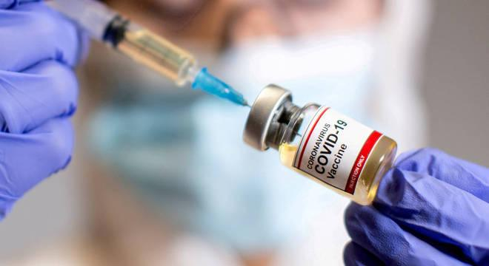
PREFEITO DE SÃO MARTINHO DA SERRA
Robson Flores da Trindade
SECRETÁRIO MUNICIPAL DE SAÚDE DE SÃO MARTINHO DA SERRA
Cintia Ariane Barboza de Ayres
ENFERMEIRA COORDENADORA DA ATENÇÃO BÁSICA
Caroline Citoula Paim

SUMÁRIO
APRESENTAÇÃO..............................................................................................................................4 INTRODUÇÃO..................................................................................................................................5
OBJETIVO DA VACINAÇÃO...............................................................................................................7
OPERACIONALIZAÇÃO DA VACINAÇÃO...........................................................................................8 REFERÊNCIAS...................................................................................................................................9
ANEXO 1.........................................................................................................................................10
ANEXO 2.........................................................................................................................................11

APRESENTAÇÃO

O Município de São Martinho da Serra/RS, por meio da Secretaria Municipal de Saúde, apresenta o Plano Municipal de Operacionalização da Vacinação contra a Covid19 o qual foi baseado no Plano Nacional de Operacionalização da Vacinação contra a Covid-19 e no Plano Estadual de Vacinação contra a Covid-19 do Estado do Rio Grande do Sul e tem por objetivo instrumentalizar a operacionalização da Campanha Municipal de Vacinação contra a Covid-19 no Município de São Martinho da Serra/RS. O Plano é uma medida adicional de resposta ao enfrentamento da doença, tida como Emergência de Saúde Pública de Importância Internacional, mediante ações de vacinação. A vacinação contra a Covid-19 teve início em janeiro de 2021, de forma gradual, seguindo os Informes Técnicos e Notas Informativas do Ministério da Saúde e, em conformidade com a disponibilidade de doses da vacina.
Vale salientar que pode haver alguma alteração de acordo com as orientações pactuadas em reuniões da Coomissão Intergestores Bipartite (CIB)/RS a qual pode incluir grupos prioritários conforme a necessidade emergente, respeitando as regras contidas nos planos Nacional e Estadual, é pela orientação das pactuações nas CIB, que este município avança nos grupos prioritários, com o objetivo de manter o cenário de evolução do alcance da vacina, proporcional em todo estado.

INTRODUÇÃO
A Covid-19 é a maior pandemia da história recente da humanidade, causada pelo novo Coronavírus (SARS-CoV-2). É caracterizada por uma infecção respiratória aguda potencialmente grave e de disseminação global, que possui alta transmissibilidade entre as pessoas por meio de gotículas aerossóis ou contato com objetos e superfícies contaminadas.
Para a Organização Mundial de Saúde (OMS), a pandemia trouxe impactos e prejuízos globais de ordem social e econômica, tornando-se o maior desafio de saúde pública. Ainda, a OMS afirma que, cerca de 80% das pessoas com Covid-19 se recupera da doença sem precisar de tratamento hospitalar. Porém, uma em cada seis pessoas infectadas pelo SARS-CoV-2 desenvolvem formas graves da doença.
Não há uniformidade na ocorrência de Covid-19 na população, sendo identificado, até o momento, que o agravo e óbito estão relacionados especialmente às características sociodemográficas e preexistência de comorbidades, tais como: doença renal crônica, doenças cardiovasculares e cerebrovasculares, diabetes mellitus, hipertensão arterial grave, pneumopatias crônicas graves, anemia falciforme, câncer, obesidade mórbida, síndrome de down, imunossupressão; e, idade superior a 60 anos.
No entanto, qualquer pessoa pode se infectar com o vírus da Covid-19 e desenvolver formas graves da doença. Considerando a disponibilidade gradual de oferta de doses da vacina contra a Covid-19, o Ministério da Saúde definiu grupos prioritários para a vacinação. Neste cenário, os grupos de maior risco para agravamento e óbito foram priorizados. Além disso, no contexto pandêmico que se vive, com a grande maioria da população ainda altamente suscetível à infecção pelo vírus, também é prioridade a manutenção do funcionamento da força de trabalho dos serviços de saúde e a manutenção do funcionamento dos serviços essenciais.
De acordo com o Plano Nacional de Operacionalização da Vacinação contra a Covid-19, foram definidos grupos prioritários para dar início a campanha de vacinação, conforme anexos 1 e 2. A Nota Técnica nº 2/2021, do Ministério da Saúde, após avaliação do risco-benefício da vacinação contra a Covid-19, recomenda a vacinação de gestantes e puérperas até 45 dias do pós-parto, a partir de 18 anos, como grupo prioritário independente da presença de fatores de risco adicional. A vacinação desse grupo deverá ser realizada com as vacinas que não contenham vetor viral – Sinovac/Butantan e Pfizer/Wyeth. Ao longo da campanha, poderão ocorrer alterações na sequência de prioridades e/ou subdivisões de alguns estratos populacionais, bem como a inserção de novos grupos, à luz de novas evidências sobre a doença, situação epidemiológica e das vacinas contra a Covid-19. Além disso, a Nota Técnica de nº 717/2021, do Ministério da Saúde, orienta a continuidade da vacinação contra a Covid-19 dos grupos prioritários elencados no Plano Nacional e início da vacinação da população geral (18 a 59 anos de idade).
Após a finalização dos grupos: pessoas com comorbidades, gestantes e puérperas com comorbidades e pessoas com deficiência permanente, pessoas em situação de rua, funcionários do Sistema de Privação de Liberdade e população privada de liberdade; e trabalhadores da educação, será dado seguimento a vacinação dos demais trabalhadores dos serviços essenciais, conforme descrito no Plano Nacional.
Porém, de maneira concomitante, será iniciada a vacinação da população geral (18 a 59 anos), de maneira escalonada e por faixas etárias decrescentes, até o atendimento total da população brasileira acima de 18 anos. Até o prezado momento, existem quatro vacinas contra a Covid-19 com autorização para uso no Brasil pela Anvisa: duas com autorização para uso emergencial (Sinovac/Butantan e Janssen) e duas com registro definitivo (AstraZeneca/Fiocruz e Pfizer/Wyeth).
As vacinas das farmacêuticas AstraZeneca e Sinovac estão em uso desde o início da Campanha Nacional de Vacinação contra a Covid-19 no país. Nessa perspectiva, este documento trata das diretrizes para a operacionalização da Campanha Municipal de Vacinação contra a Covid-19 no Município de São Martinho da Serra/RS, abordando a logística organizacional, recursos humanos e planejamento das fases de vacinação, conforme os grupos prioritários definidos pelo Ministério da Saúde e pela Secretaria Estadual da Saúde.
Destaca-se que a vacinação é dependente do envio de doses por parte do Ministério da Saúde, via Governo do Estado do Rio Grande do Sul e 4ª Coordenadoria Regional de Saúde. A partir da disponibilidade de vacinas, o Município organizará a programação para aplicação das doses, as quais serão divulgadas em mídias sociais (site, Facebook e Instagram da Prefeitura, rádios e imprensa local e regional) para conhecimento e apreciação da população conforme os grupos prioritários.

OBJETIVOS DA VACINAÇÃO OBJETIVO GERAL
Redução da morbimortalidade causada pela Covid-19, bem como a manutenção do funcionamento dos serviços de saúde e serviços essenciais.

OBJETIVOS ESPECÍFICOS
• Preservar o funcionamento dos serviços de saúde;
• Proteger os indivíduos com maior risco de desenvolver formas graves da doença;
• Proteger os demais indivíduos vulneráveis aos maiores impactos da pandemia;
• Proteger a população geral (18 a 59 anos de idade).

OPERACIONALIZAÇÃO PARA A VACINAÇÃO RECURSOS HUMANOS
A Secretaria de Saúde do Município de São Martinho da Serra conta com uma equipe formada por uma enfermeira e uma técnica de enfermagem/vacinadora na Sala de Vacinas, as quais realizam a aplicação das doses. Ainda possui equipe auxiliar, composta por uma enfermeira, acadêmicos do técnico de enfermagem do Sistema Educacional Galileu (SEG), recepcionistas, motoristas e agentes comunitários de saúde. Se necessário e, de acordo com a demanda, poderá ser utilizado um quantitativo maior de recursos humanos.
LOGÍSTICA DE VACINAÇÃO
Ao longo da campanha, a equipe de saúde está realizando a vacinação conforme a disponibilidade de vacinas por grupo prioritário, conforme Plano Nacional de Operacionalização, em local oportuno. A vacinação ocorre no ginásio municipal de esportes e na unidade móvel (quando necessário). A vacinação ocorre sempre aos sábados objetivando alcançar um maior publico de acordo com o previsto em CIB, considerando os critérios dos grupos prioritários.
Para pacientes acamados, acima de 60 anos de idade ou com alguma impossibilidade de deslocamento, a equipe vai até a residência para aplicar a vacina. O objetivo é ofertar a melhor logística de vacinação, tanto para as primeiras quanto para as segundas doses.
OPERACIONALIZAÇÃO
As doses da vacina contra a Covid-19 estão sendo recebidas conforme envio por parte do Ministério da Saúde via Governo do Estado do Rio Grande do Sul e 4ª Coordenadoria Regional de Saúde. Ressalta-se que as doses estão sendo aplicadas conforme recomendação dos Planos, Informes Técnicos, Normativas e Resoluções disponibilizadas pelo Ministério da Saúde e Secretaria Estadual de Saúde. Para comprovação do grupo prioritário, está sendo exigido documento de identificação com foto, CPF e documento comprobatório de pertencimento ao grupo.
GRUPOS PRIORITÁRIOS E ORDENAMENTO DA VACINAÇÃO
Diante do contexto de recebimento de doses de vacinas contra a Covid-19, e necessidade de seguir as orientações constantes nos Planos Nacional e Estadual de Vacinação, o presente Plano Municipal de Vacinação segue o ordenamento da vacinação constante no Anexo 2, conforme as doses de vacina são disponibilizadas. Ressalta-se que, em caso de mudança nas diretrizes que norteiam e embasam a vacinação em nível nacional e estadual, a ordem de prioridade poderá ser alterada.

REFERÊNCIAS
1 - Brasil. Ministério da Saúde. PLANO NACIONAL DE OPERACIONALIZAÇÃO DE VACINAÇÃO CONTRA COVID-19, 7ª edição. Disponível em: https://www.gov.br/saude/pt-br/coronavirus/publicacoes-tecnicas/guias-e-planos/planonacional-de-vacinacao-covid-19. Acesso em 16 de julho de 2021.
2 - Secretaria Estadual da Saúde do Rio Grande do Sul. PLANO ESTADUAL DE VACINAÇÃO CONTRA COVID-19 DO RIO GRANDE DO SUL, versão 7.0. Disponível em: https://coronavirus.rs.gov.br/upload/arquivos/202104/08153225-planoestadual-de-vacinacao-contra-covid19-do-rs-atualizado-em-06-04-2021.pdf. Acesso em 16 de julho de 2021.
3 – Brasil. Ministério da Saúde. NOTA TÉCNINCA Nº 2/2021- SECOVID/GAB/SECOVID/MS. Disponível em: https://sei.saude.gov.br/sei/controlador_externo.php?acao=documento_conferir&codigo _verificador=0021464579&codigo_crc=4863F560&hash_download=3cfd43ffbcbac4b0 8f37ce10fc87697b0116fa8bbb63303a6110477124d1d99cd053c45d86c748bfe31764f02 4e1f046f2de39d9289b8534bdbbb87ed5c878df&visualizacao=1&id_orgao_acesso_exte rno=0. Acesso em: 16 de julho de 2021.
4 – Brasil. Ministério da Saúde. NOTA TÉCNICA Nº 717/2021- CGPNI/DEIDT/SVS/MS. Disponível em: https://www.gov.br/saude/ptbr/media/pdf/2021/maio/28/sei_ms-0020807492-nota-tecnica-717.pdf. Acesso em 16 de julho de 2021.

ANEXO 1
Descrição das comorbidades incluídas como prioritárias para vacinação contra a covid-19.
Grupo de comorbidades | Descrição
Diabetes mellitus | Qualquer indivíduo com diabetes
Pneumopatias crônicas graves | Indivíduos com pneumopatias graves incluindo doença pulmonar obstrutiva crônica, fibrose cística, fibroses pulmonares, pneumoconioses, displasia broncopulmonar e asma grave (uso recorrente de corticoides sistêmicos, internação prévia por crise asmática).
Hipertensão Arterial Resistente (HAR) | HAR= Quando a pressão arterial (PA) permanece acima das metas recomendadas com o uso de três ou mais antihipertensivos de diferentes classes, em doses máximas preconizadas e toleradas, administradas com frequência, dosagem apropriada e comprovada adesão ou PA controlada em uso de quatro ou mais fármacos anti-hipertensivos
Hipertensão arterial estágio 3 | PA sistólica ≥180mmHg e/ou diastólica ≥110mmHg independente da presença de lesão em órgão-alvo (LOA) ou comorbidade
Hipertensão arterial estágios 1 e 2 com LOA e/ou comorbidade | PA sistólica entre 140 e 179mmHg e/ou diastólica entre 90 e 109mmHg na presença de lesão em órgão-alvo (LOA) e/ou comorbidade
Doenças cardiovasculares
Insuficiência cardíaca (IC) | IC com fração de ejeção reduzida, intermediária ou preservada; em estágios B, C ou D, independente de classe funcional da New York Heart Association
Cor-pulmonale e Hipertensão pulmonar | Cor-pulmonale crônico, hipertensão pulmonar primária ou secundária
Cardiopatia hipertensiva | Cardiopatia hipertensiva (hipertrofia ventricular esquerda ou dilatação, sobrecarga atrial e ventricular, disfunção diastólica e/ou sistólica, lesões em outros órgãos-alvo)
Síndromes coronarianas | Síndromes coronarianas crônicas (Angina Pectoris estável, cardiopatia isquêmica, pós Infarto Agudo do Miocárdio, outras)
Valvopatias | Lesões valvares com repercussão hemodinâmica ou sintomática ou com comprometimento miocárdico (estenose ou insuficiência aórtica; estenose ou insuficiência mitral; estenose ou insuficiência pulmonar; estenose ou insuficiência tricúspide, e outras)
Miocardiopatias e Pericardiopatias | Miocardiopatias de quaisquer etiologias ou fenótipos; pericardite crônica; cardiopatia reumática
Doenças da Aorta, dos Grandes Vasos e Fístulas arteriovenosas | Aneurismas, dissecções, hematomas da aorta e demais grandes vasos
Arritmias cardíacas | Arritmias cardíacas com importância clínica e/ou cardiopatia associada (fibrilação e flutter atriais; e outras)
Cardiopatias congênita no adulto | Cardiopatias congênitas com repercussão hemodinâmica, crises hipoxêmicas; insuficiência cardíaca; arritmias; comprometimento miocárdico.
Próteses valvares e Dispositivos cardíacos implantados | Portadores de próteses valvares biológicas ou mecânicas; e dispositivos cardíacos implantados (marca-passos, cardiodesfibriladores, ressincronizadores, assistência circulatória de média e longa permanência)
Doenças neurológicas crônicas | Doença cerebrovascular (acidente vascular cerebral isquêmico ou hemorrágico; ataque isquêmico transitório; demência vascular); doenças neurológicas crônicas que impactem na função respiratória, indivíduos com paralisia cerebral, esclerose múltipla, e condições similares; doenças hereditárias e degenerativas do sistema nervoso ou muscular; deficiência neurológica grave.
Doença renal crônica | Doença renal crônica estágio 3 ou mais (taxa de filtração glomerular < 60 ml/min/1,73 m2) e síndrome nefrótica.
Imunocomprometidos | Indivíduos transplantados de órgão sólido ou de medula óssea; pessoas vivendo com HIV; doenças inflamatórias imunomediadas em atividade e em uso de dose de prednisona ou equivalente > 10mg/dia; demais indivíduos em uso de imunossupressores ou com imunodeficiências primárias; pacientes oncológicos que realizaram tratamento quimioterápico ou radioterápico nos últimos 6 meses; neoplasias hematológicas.
Hemoglobinopatias graves | Doença falciforme e talassemia maior
Obesidade mórbida | Índice de massa corpórea (IMC) ≥ 40
Síndrome de down | Trissomia do cromossomo 21
Cirrose hepática  Fonte: Plano Nacional de Operacionalização da Vacinação contra a covid-19 – 7ª edição | Cirrose hepática Child-Pugh A, B ou C

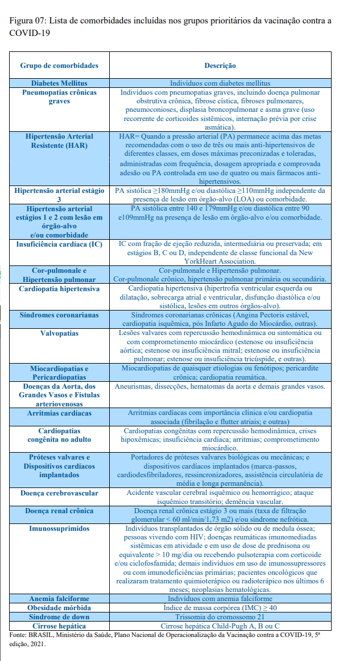
ANEXO 02

